好樂笛
校名：高雄市鳳山區中山國小
指導老師：施政嘉、林俐妙、鄧正辰、張達昇
壹、旨趣（目的）：
  - 培養學生想像力，吸管及竹筷不是只能丢進回收箱與垃圾桶。
  - 培養學生動手做的能力，利用隨手可得的材料製造有趣的童玩。
  - 培養學生做環保的習慣，環保不但可以救地球，也可以很好玩。
  - 藉由吸管直笛的製作與操作，了解空氣柱長短與音調高低的關係。
貳、主要材料：粗細吸管、竹筷、棉花、氣球。
叁、製作與活動過程：
一、吸管直笛的製作
（一）伸縮吸管直笛
    - 使用材料：粗吸管一支，小棉球，竹筷子一支。
    - 伸縮棒做法：先將適量小棉球延展攤平，纏繞竹筷子粗頭端，將棉花用水沾濕後，再將包裹棉花那頭的竹筷子插入吸管。濕棉花一定要比吸管管徑大，用旋轉的方式慢慢將竹筷子插入吸管內，如此竹筷子才能不留空隙的堵住吸管，吹奏時空氣就不會從吸管底流出。
    - 可以將面紙剪成適當寬度，用來替代棉花，纏繞竹筷子粗頭端，亦有相同效果。
    - 操作方法：
      - 將伸縮棒放入粗吸管中，藉由移動伸縮棒改變空氣柱的長短而吹出不同高低的聲音。
      - 吹奏時，吸管要緊貼下嘴唇，與嘴巴呈垂直角度，藉由下嘴唇內縮，上嘴唇外伸，垂直向下吹出空氣至吸管內而產生聲音。
（二）波霸笛
- 使用材料：粗吸管一支，細吸管一支，小棉球，竹筷子一支。
- 在粗吸管口布下2公分處剪出一個邊長約0.5公分的正方形洞口
- 剪一段約5公分的細吸管，一端稍微壓扁，將吸管扁端對準貼齊粗吸管洞口，並用膠帶固定。
- 伸縮棒做法：如伸縮吸管直笛
- 操作方法：
- 將伸縮棒放入粗吸管中，藉由移動伸縮棒改變空氣柱的長短而吹出不同高低的聲音。
- 將細吸管貼在粗吸管口的時候，不要壓得太扁。
- 粗吸管吹口的洞，要比細吸管略大，如果洞太小或太大，會不容易吹出聲音。
- 將細吸管貼在粗吸管口的時候，需先測試能穩定吹出聲音再固定。調整細吸管出氣的角度與開口大小，以得到乾淨明亮的聲音。
（三）汽球吸管直笛(鳥笛)
- 使用材料：粗吸管一支，氣球一個，橡皮筋一條。
- 將氣球套在粗吸管一端，用橡皮筋綁牢確保不會漏水。
- 從吸管口加入適當的水至氣球內。
- 操作方法：
- 擠壓氣球，讓氣球內的水流入吸管中，藉由吸管內水位高低改變空氣柱的長短而吹出不同高低的聲音。
(四)笛子音階的製作
1. 透過音階App在笛子上來製作do re mi fa so la ti(si) do等唱名。
2. 將笛子吹出聲音，並對應到各個音階位置，用簽字筆標出唱名。
3. 試著吹奏出一首歌曲。
肆、科學原理：
1. 聲音是由物體振動而產生的，像是簧片、鋼絲或琴絃振動都能發出聲音。同樣道理液體和氣體經過振動，也能發出聲音。
2.吹笛子的時候，是透過振動吸管內的空氣發出聲音，也就是振動空氣柱發出聲音，當空氣柱長度越短時，所需振動的空氣越少，所以速度越快，所發出的聲音越高。反之，當空氣柱長度越長時，所需振動的空氣越多，所以速度越慢，所發出的聲音越低。

伍、照片檔案

 | 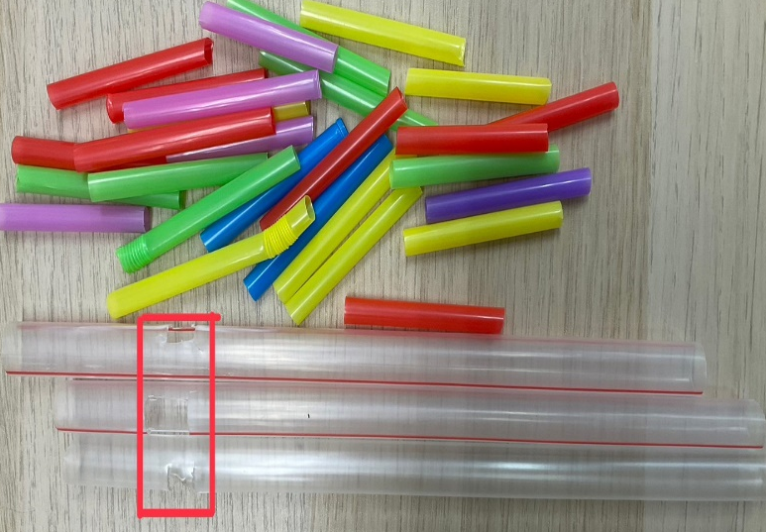
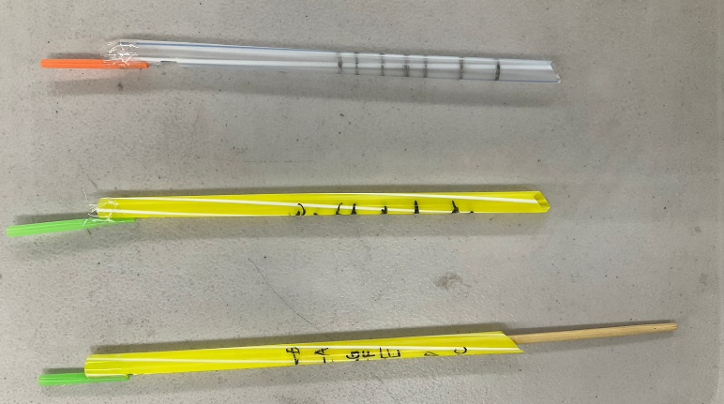
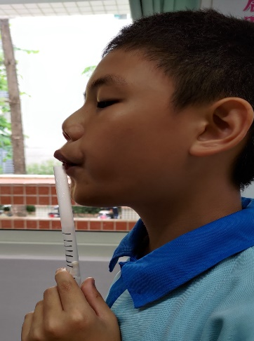
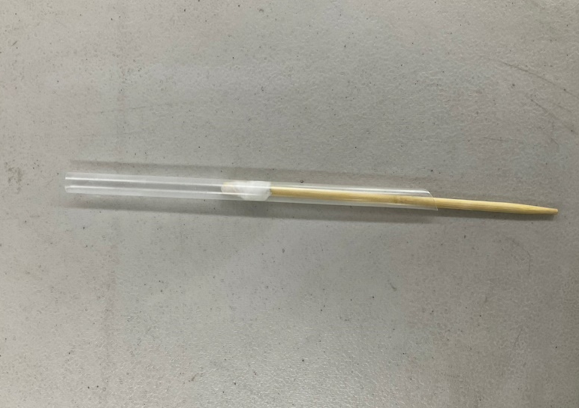 | 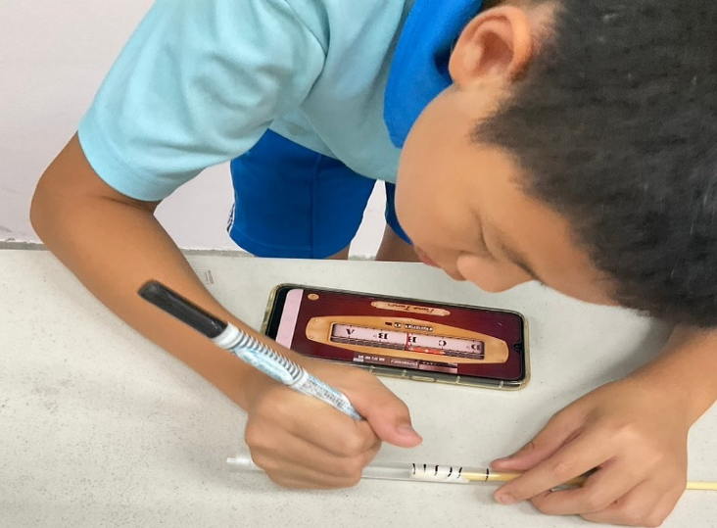
陸、參考資料來源
1.國小五年級自然課本
2.國立科學工藝博物館科學學習中心
波霸笛
https://www.youtube.com/watch?v=1UvLftBBo2w
3.調音App：Pano Tuner

